地空系科研平台项目署名及致谢标注要求
更新日期：
2025年6月27日星期五；
2022年11月3日星期四；
2022年5月5日更新；
2022年4月27日更新；
2020年3月19日更新；
2020年1月19日星期日。
注意：请务必仔细检查致谢中项目编号，曾经有文章在致谢中出现项目编号多一个0的错误！

、广东省地球物理高精度成像技术重点实验室
省重点实验室署名要求：
- 作者之一必须是重点实验室成员
- 中文署名格式：广东省地球物理高精度成像技术重点实验室（南方科技大学） 广东深圳 518055
- 英文署名格式：Guangdong Provincial Key Laboratory of Geophysical High-resolution Imaging Technology， Southern University of Science and Technology, Shenzhen 518055, China.
- 单位署名最好排在前三。

致谢中必须标注项目编号：
中文致谢格式：广东省地球物理高精度成像技术重点实验室（2022B1212010002）
英文致谢格式：Guangdong Provincial Key Laboratory of Geophysical High-resolution Imaging Technology（2022B1212010002）

广东省重点实验室项目组成员：{需调出离职人员，补充新成员满足不少于30人}
陈晓非，张剑锋，陈斌，张伟，何展翔，方鑫定，俞春泉，张振国，任恒鑫，董莉，杨辉，杨迪琨，韩鹏，包雪阳，徐世庆，高科，杨亭，陈克杰，胡佳顺，郭俊鑫，傅磊，徐锦承，杨振涛，刘鹏，徐建宽，孙耀充，王泽伟，钱韵衣，陈志豪，李正伟，赵云生，陈涛，杨凯，王红梅，邓永永
项目周期：2022/1/1—2024/12/31
省重点实验室英文标注例子：
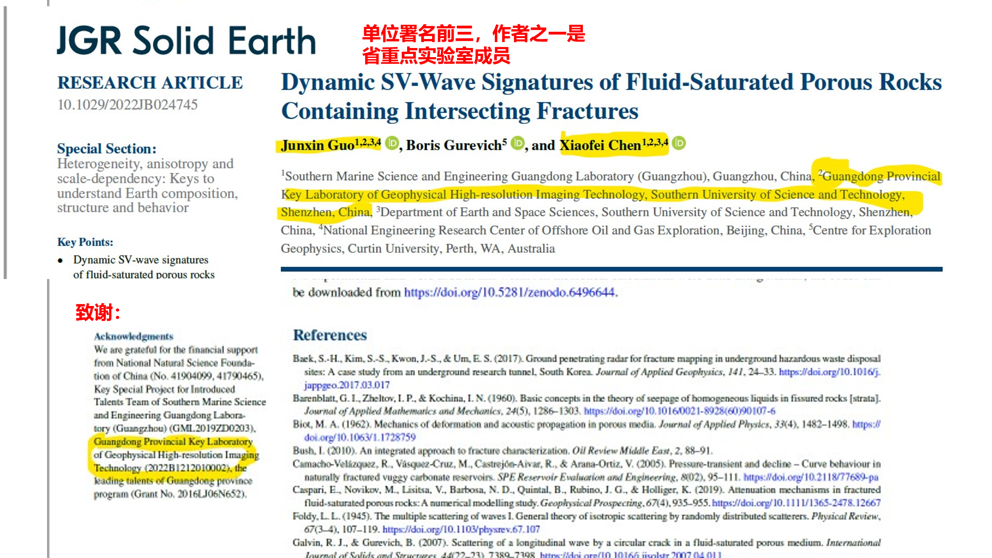
省重点实验室中文标注例子：
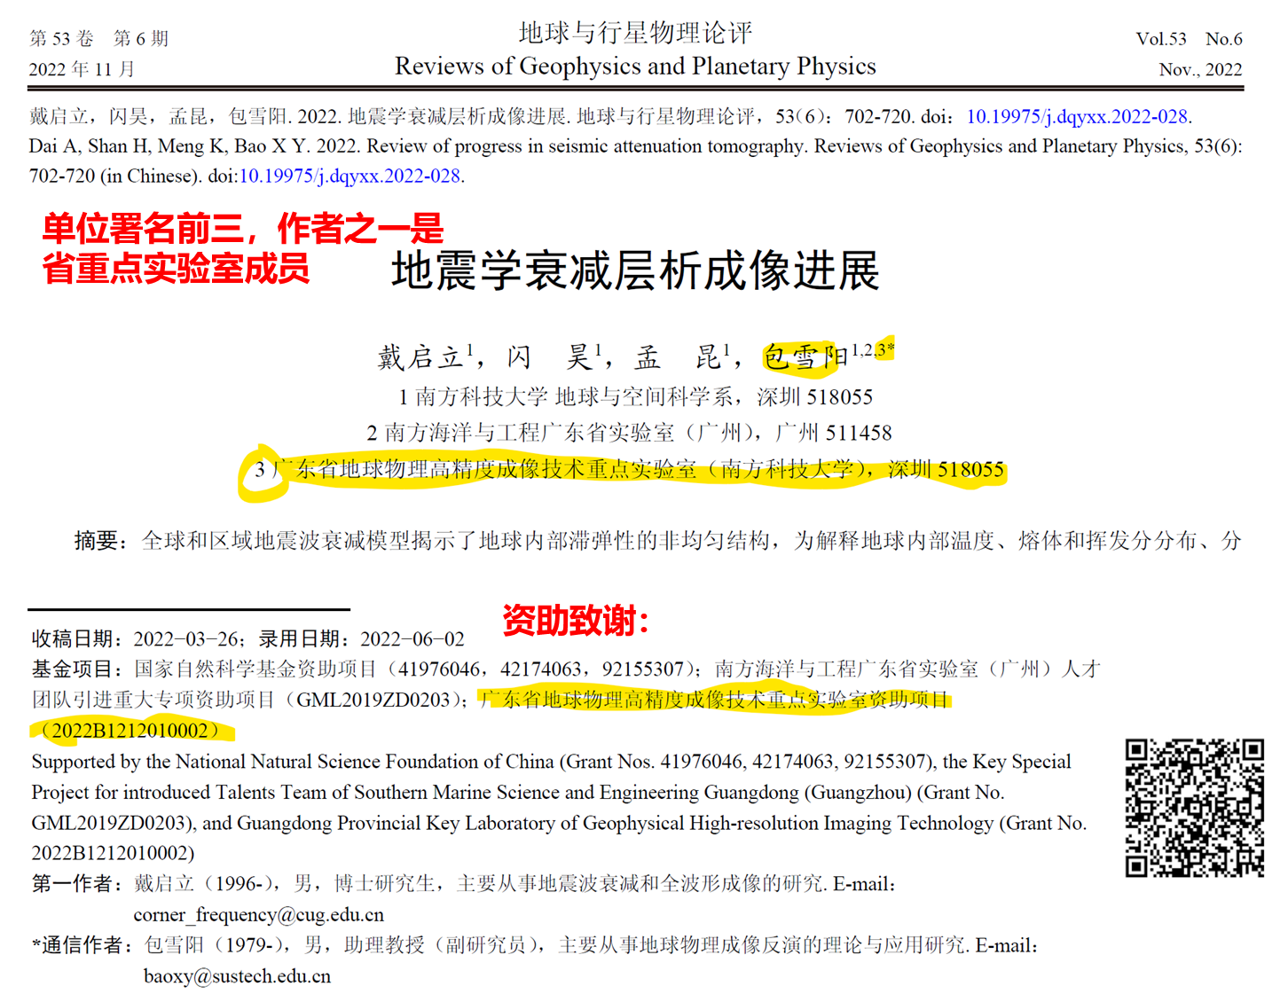

、深圳市深远海油气勘探技术重点实验室
1.论文致谢部分需写受到深圳市深远海油气勘探技术重点实验室项目资助（项目编号：XXXXXXXX），论文致谢部分应注明项目编号，同一篇论文最多只可标注3个深圳市科技计划项目编号（国家级、省级科研项目除外），致谢写项目编号；
2.第一作者或通讯作者必须要是项目负责人或项目组成员（在成员名单内的）；
3.署名单位中带有南方科技大学。
4.作者单位：深圳市深远海油气勘探技术重点实验室，地球与空间科学系，南方科技大学
5.深圳市xx重点实验室的英文名称为“Shenzhen Key Laboratory of ××”
英文标注：Shenzhen Key Laboratory of XXX（ Grant No. xxx）

²重点实验室成员发表文章内容应与项目研究方向相关， 且必须是文章或著作的第一作者或通讯作者，标注作者所属单位时需对市重点实验室进行署名,且实验室作为第一完成单位。
²中文署名格式:深圳市XXX重点实验室(南方科技大学) 广东深圳 518055；
²英文署名格式： Shenzhen Key Laboratory of XXX, Southern University of Science and Technology, Shenzhen 518055, China；

作者单位：深圳市深远海油气勘探技术重点实验室（南方科技大学），广东深圳，518005。
Shenzhen Key Laboratory of Deep Offshore Oil and Gas Exploration Technology，Southern University of Science and Technology，Shenzhen 518055, China
深圳市深远海油气勘探技术重点实验室（项目编号：ZDSYS20190902093007855）
Shenzhen Key Laboratory of Deep Offshore Oil and Gas Exploration Technology (Grant No. ZDSYS20190902093007855)

注意：发现《Geophysics》要求学校名称在前，实验室名称在后。建议把实验室名称（去掉南科大）、学校名称独立列成两个单位，实验室排在第一位。

实验室固定人员名单(含15位专职科研人员)：实验室成员需要更新调整？
陈晓非，张剑锋，陈斌，张伟，方鑫定，俞春泉，景志成，杨迪琨，任恒鑫，张振国，韩鹏，包雪阳，林玉峰，杨亭，冉将军，何展翔，杨辉，傅磊，徐锦承，杨振涛，徐建宽，郑佳浩，刘鹏，王红梅，吴浪滔，刘天江

项目期限：2020年2月12日 至 2022年3月1日 市重点实验室争取持续支持，请继续署名！

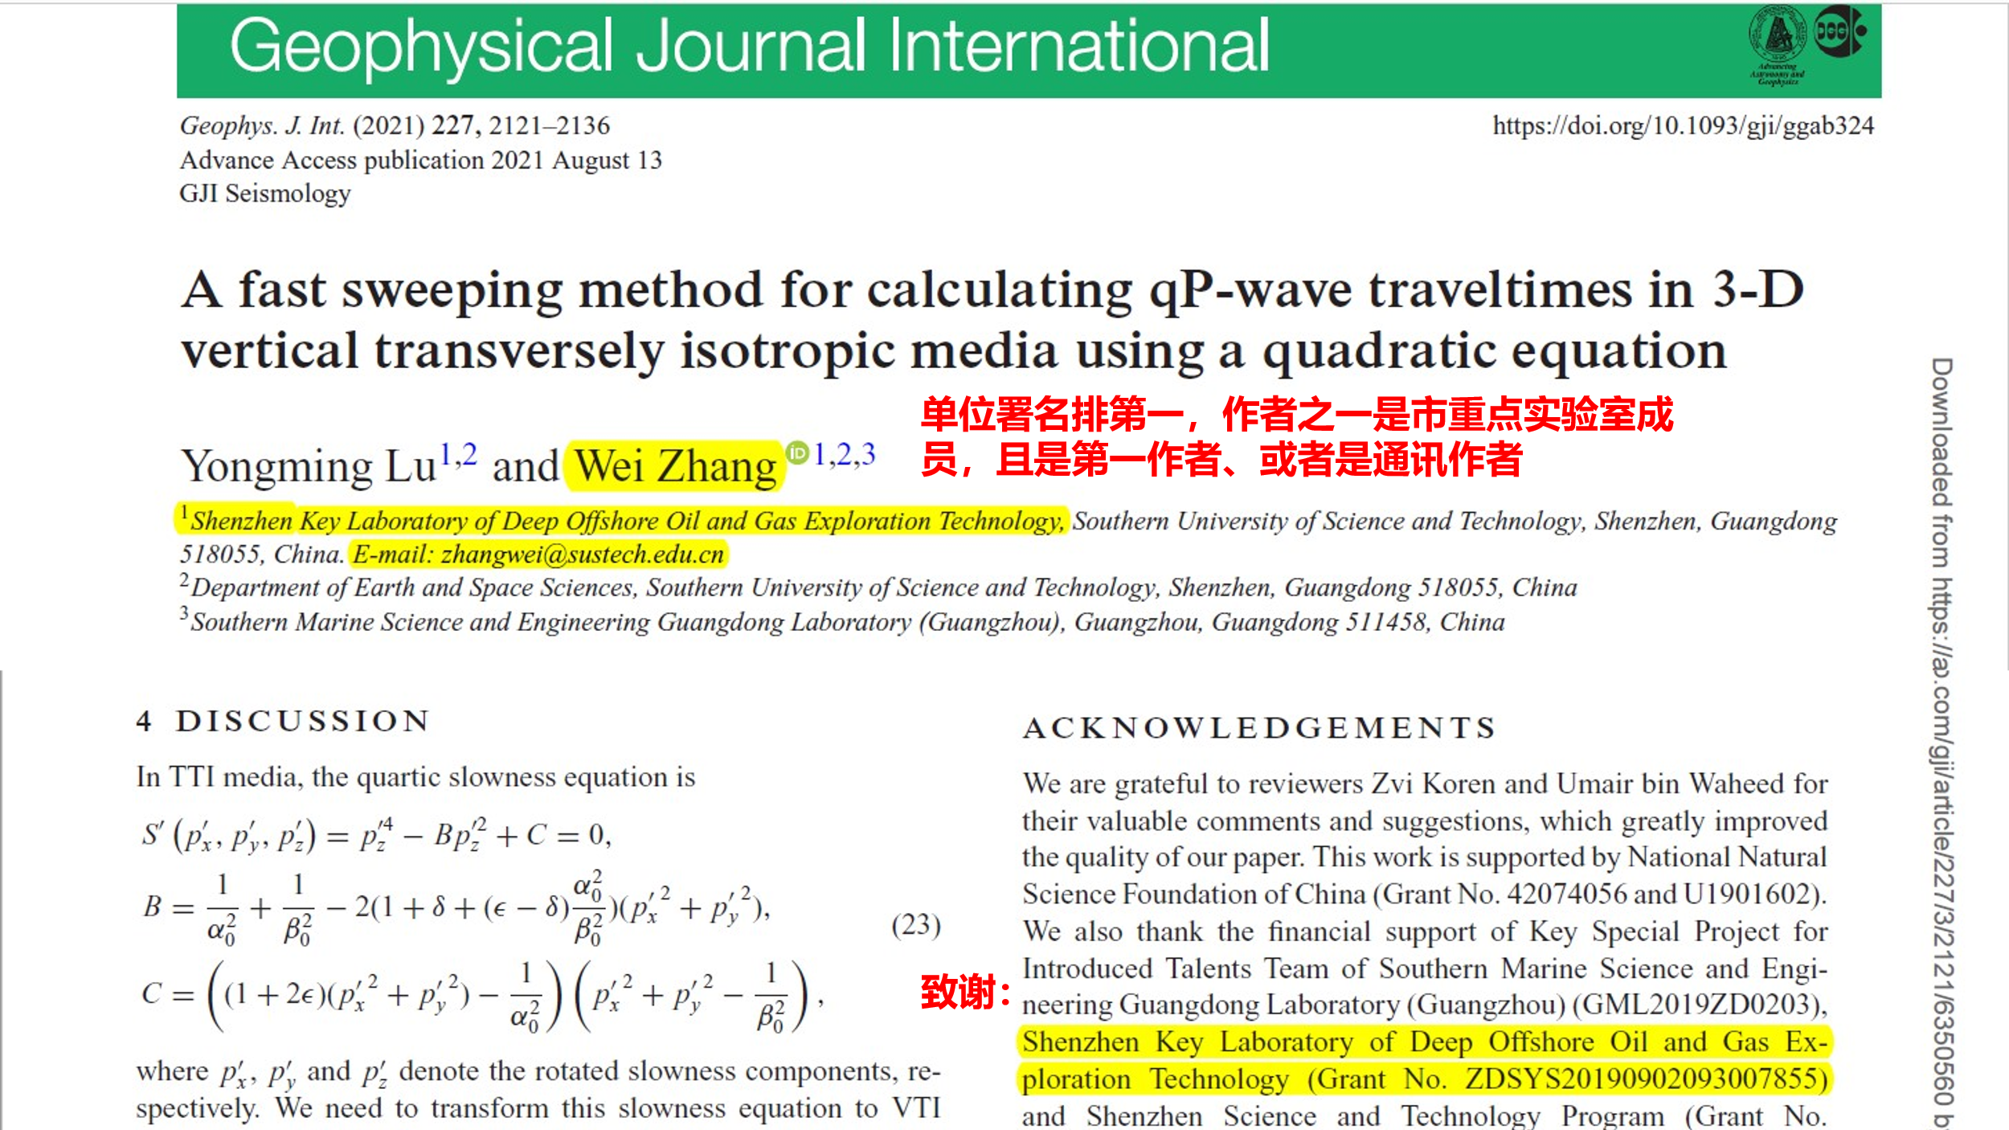

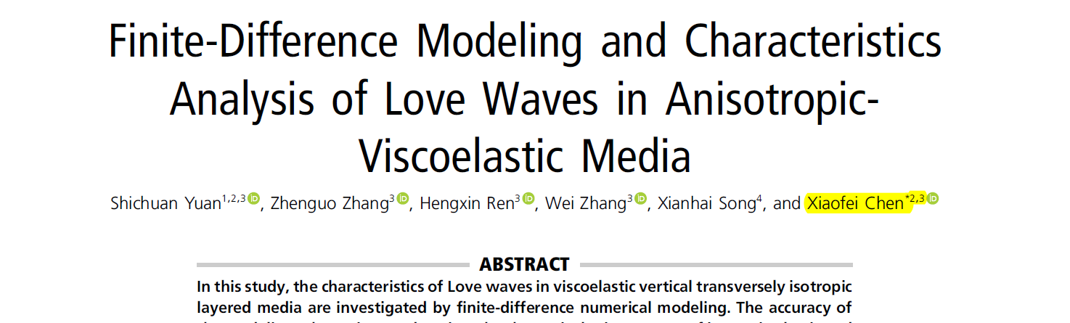
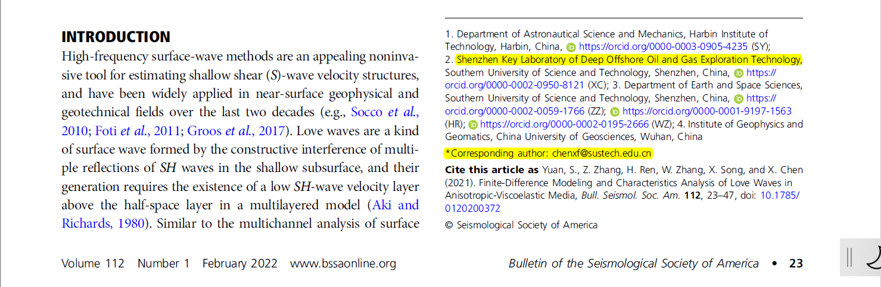

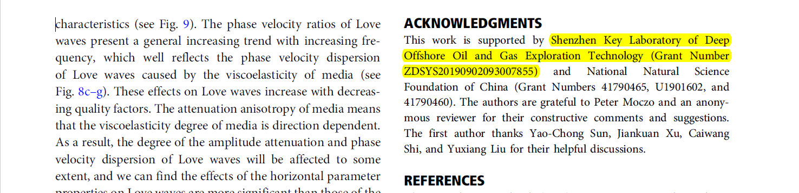

作者之一是市重点实验室成员，且是第一作者、或者是通讯作者，实验室成员单位署名排第一
致谢：

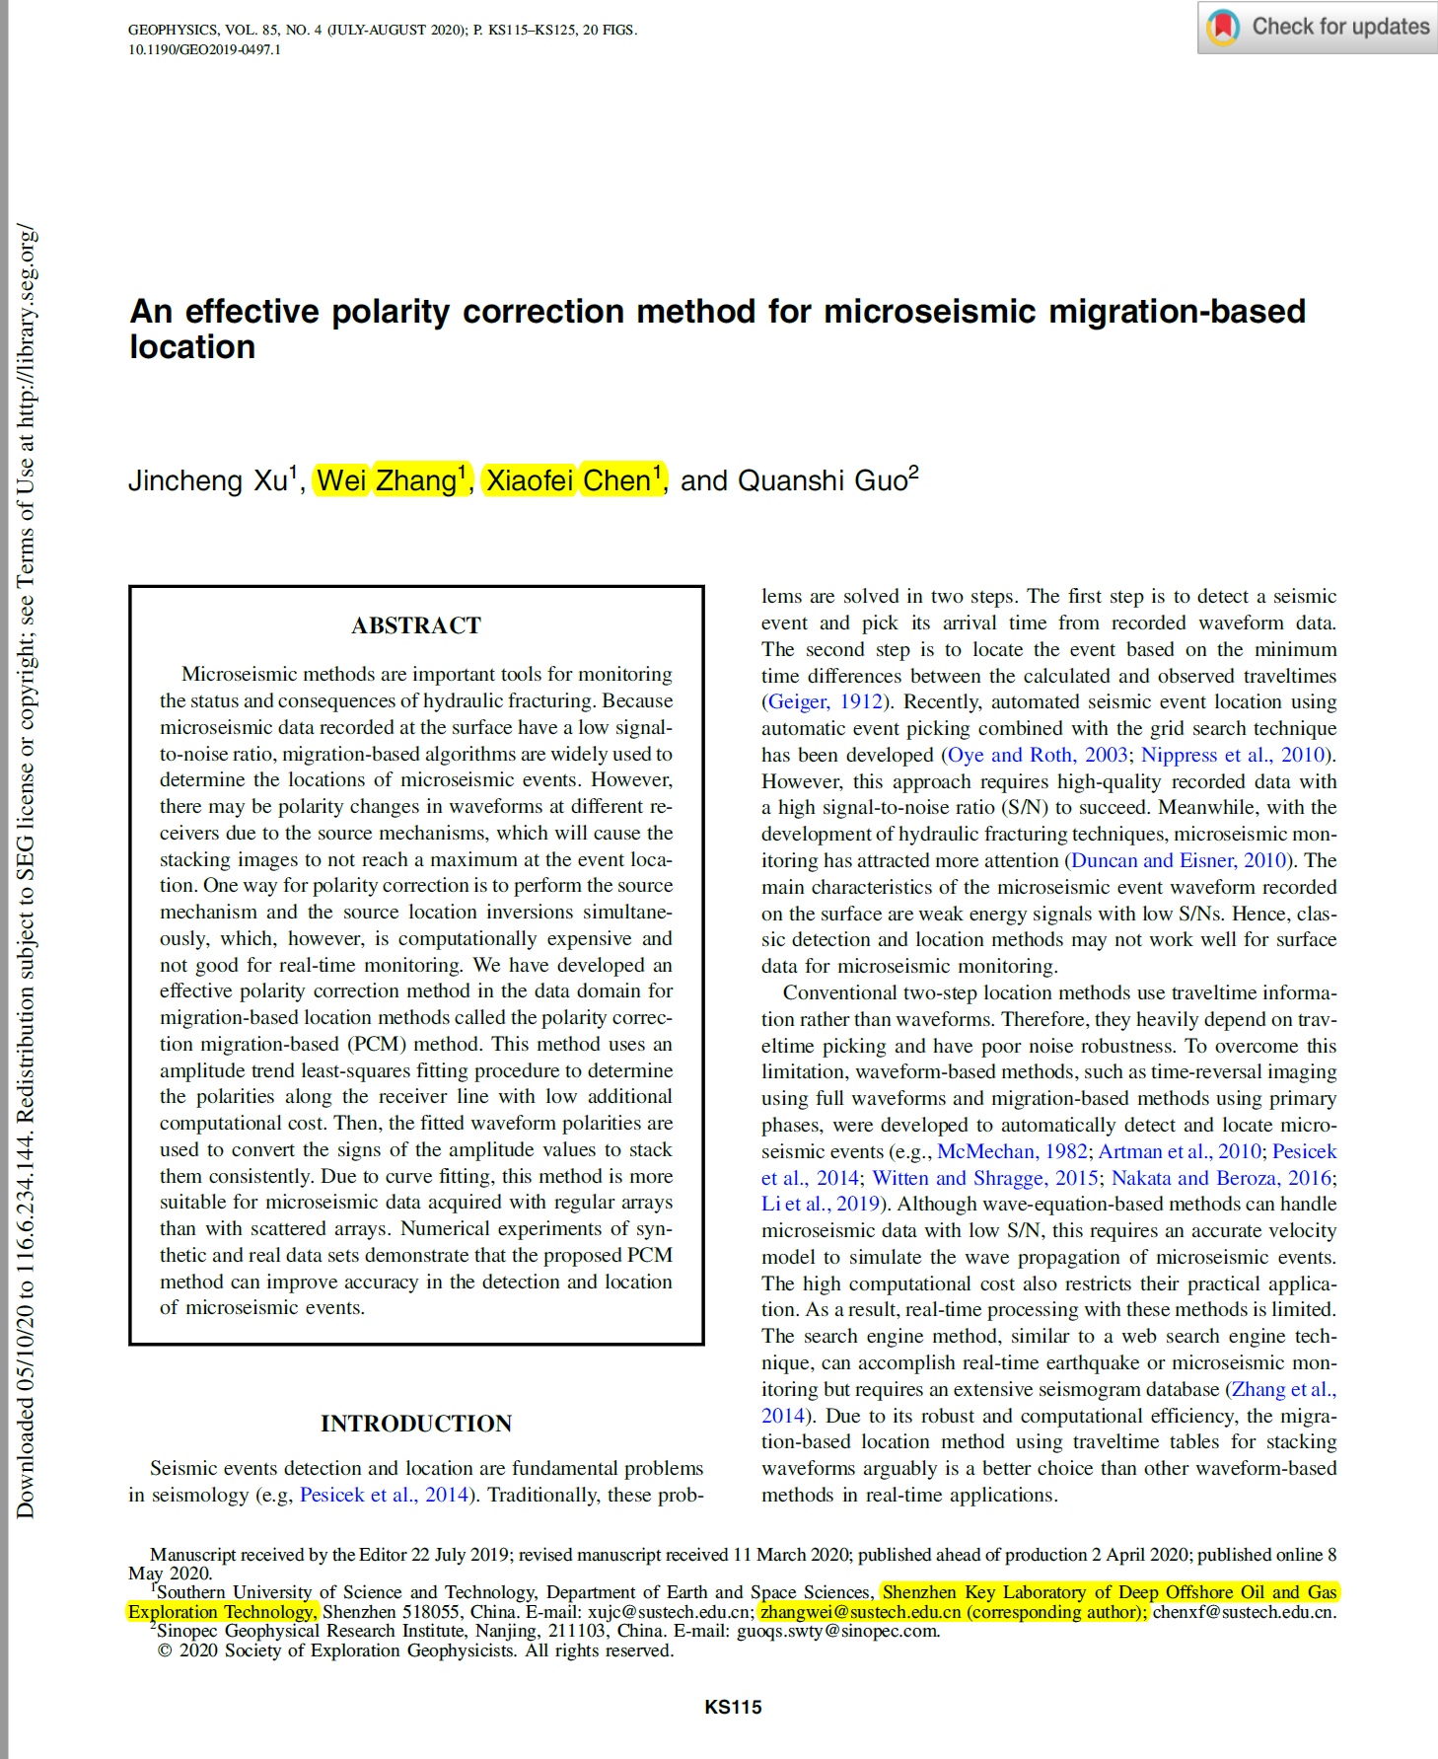
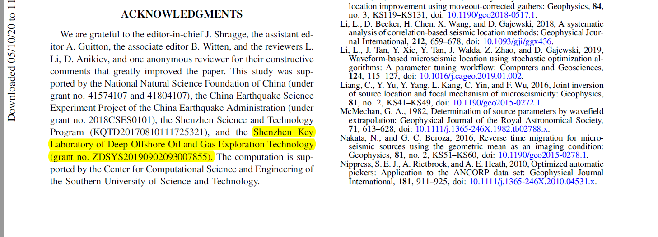
致谢：
作者之一是市重点实验室成员，且是第一作者、或者是通讯作者，实验室成员单位署名排第一
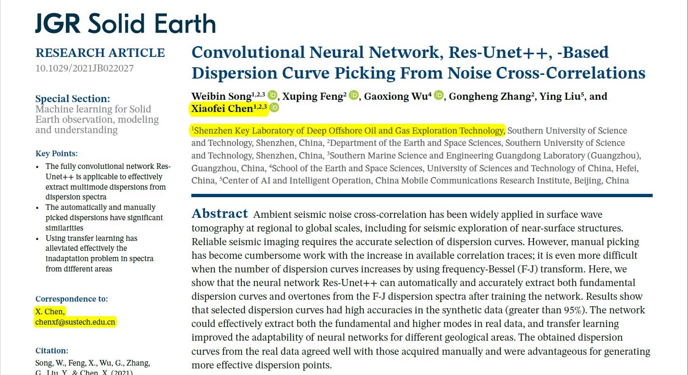
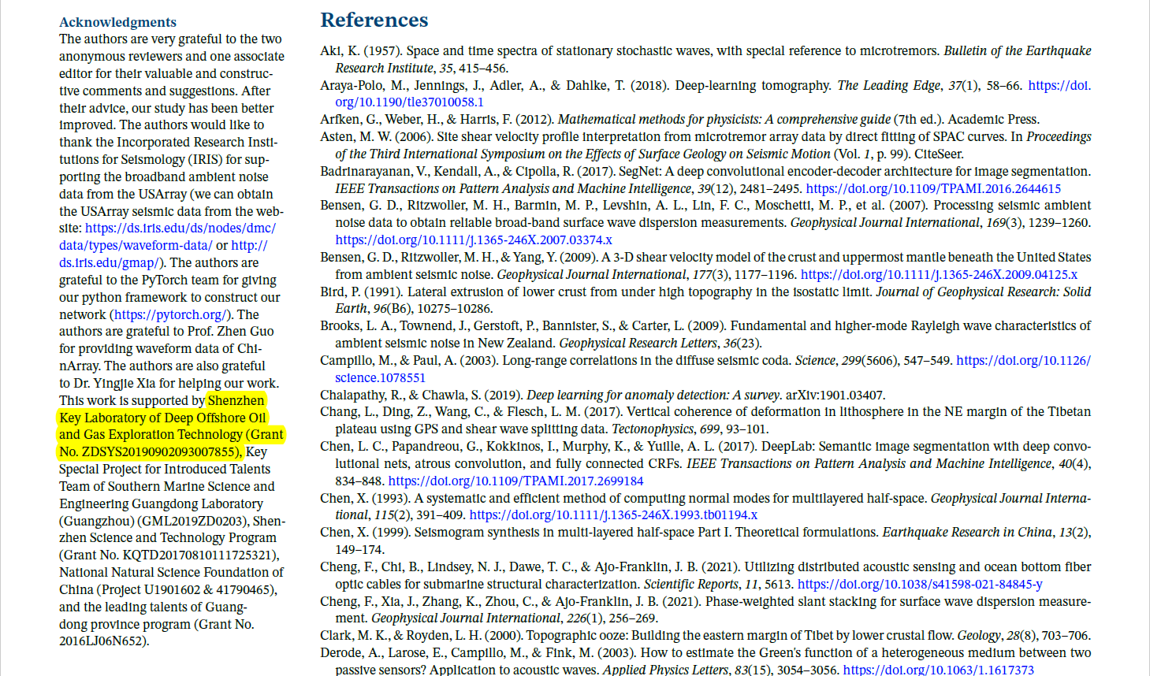

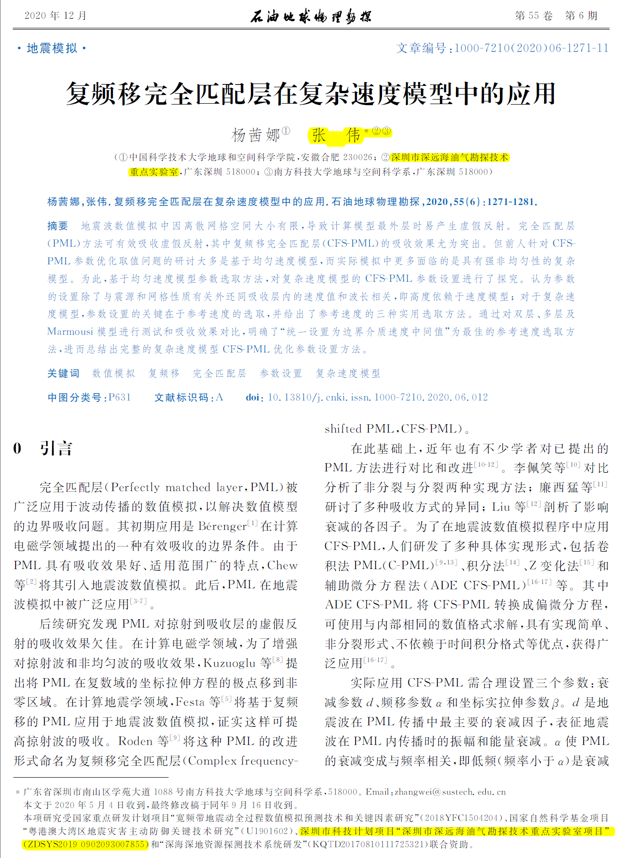

、海洋油气勘探国家工程研究中心

中文：海洋油气勘探国家工程研究中心，北京市朝阳区太阳宫南街6号院，100028。
英文：National Engineering Research Center of Offshore Oil and Gas Exploration，Beijing,100028,China

海洋油气勘探国家工程研究中心-海洋油气勘探地震波传播与成像分中心（南方科技大学）
署名中是否加上分中心名字，还在等待进一步确认。

研究中心成员名单：
杨学明、王亚武、陈晓非、张剑锋、杨辉、徐建宽、郭俊鑫、王泽伟、徐锦承、李正伟、杨凯、刘伟、王恩民

平台类项目最近开始强调专利技术转让收入考核指标，建议各位老师签订横向课题时，在合同中增加专利转让和许可描述，以下为参考示例，具体每个项目的写法可能还需要法务审核或技术转让中心确认：

示例1：在合同实施过程中，甲方对乙方***技术高度认可，其中多项专利技术（见附表1）对甲方后续其他***具有较大使用价值，经过双方协商一致，乙方将上述专利的普通许可使用权授权给甲方使用。

示例2：专利所有权归乙方所有，甲方获得相关的专利使用权，乙方同意许可甲方使用与工作和工作成果有关的知识产权。

示例3：专利使用权属于普通许可使用权，授权有效期为二年，有效期自二零一九年一月到二零二零年十二月。按照每项专利每年普通专利许可费***万元（大写：XXX圆整）计算，使用权许可总费用***万元（大写：XXX圆整）。

示例4：专利使用权许可费用包含在合同总费用中。

序号 | 项目名称 | 专利号 | 发明人 | 授权公告日 | 专利权人
1

、南方海洋科学与工程广东省实验室

本项目所获得的成果（包括但不限于论文、专著、专利、软件、新药、动植物新品种、标准等）以及申报奖项须将

南方海洋科学与工程广东省实验室（广州）（Southern Marine Science and Engineering Guangdong Laboratory (Guangzhou)，511458）

列为署名单位（排名限前三），并如实注明受资助的项目名称和项目编号：

南方海洋科学与工程广东省实验室（广州）人才团队引进重大专项（GML2019ZD0203） ， Key Special Project for Introduced Talents Team of Southern Marine Science and Engineering Guangdong Laboratory (Guangzhou)（GML2019ZD0203）；标注单位地址：广州市南沙区南沙街资讯科技园海滨路1119号（No.1119,Haibin Rd., Nansha District,Guangzhou）邮编 511458

标注排名前三，如果是实验室全部资助，则排第一。

经过沟通，广州海洋实验室明确论文标注要求及格式如下：

1、论文单位标注广州海洋实验室，排名限前三，即在1，2，3或者a,b,c，三个单位中必须有一个是广州海洋实验室；
2、论文的任何一个作者标注实验室都可以；
3、论文致谢标注广州海洋实验室，排名限前三，按项目号计数，一个项目号就是一个排名。

中文标注：
单位：南方海洋科学与工程广东省实验室（广州） 广东广州 511458
致谢：南方海洋科学与工程广东省实验室（广州）人才团队引进重大专项（GML2019ZD0203）

英文标注：
单位：Southern Marine Science and Engineering Guangdong Laboratory (Guangzhou), Guangzhou，511458，China
致谢：Key Special Project for Introduced Talents Team of Southern Marine Science and Engineering Guangdong Laboratory (Guangzhou) (GML2019ZD0203)；

请各位老师注意此项目论文的标注，并知会到组内人员，任何一个作者标注实验室都可以，单位标注和致谢均限前三，标注内容直接拷贝上面的即可，一定不要增加或者删减，否则不算项目成果。

双聘团队成员：
陈晓非，张伟，方鑫定，俞春泉，何展翔，张振国，韩鹏，杨迪琨，任恒鑫，包雪阳，杨亭，傅磊，徐建宽，徐锦承。
全时双聘：景志成、董莉、王红梅、杨辉，杨振涛。
协议期限：2020年5月1日至2022年8月31日.【最初：2019年9月1日至2022年8月31日】

、孔雀团队：深海深地资源探测技术系统研发

1）文章标注，中文为：深圳市科技计划（项目编号：KQTD20170810111725321），英文为对应中文翻译过来即可；Shenzhen Science and Technology Program（Grant No. KQTD20170810111725321）
2）对于标注排序，科研部说，标注前面挂的国家项目的数量没有要求，但对于挂深圳市的项目的数量最多3个，对于市里的这3个项目，孔雀项目排第几没有明确要求。
3）孔雀项目，科创委：对文章作者的要求:项目组成员必须是文章的第一作者或通讯作者且该第一作者或通讯作者在文章中标注的所属单位也必须是项目承担单位。
4）文章内容与项目研究方向相关。
5）对项目专利的要求:项目承担单位应为专利权人。专利内容与合同研究内容相关。
6）对项目软件著作权的要求:项目承担单位应为软件著作权人。软件应与合同研究内容相关。

团队成员：
陈晓非，刘青松，陈永顺，张伟，何展翔，杨挺，宋克柱，方鑫定，杨辉，陈斌，景志成，张振国，任恒鑫，韩鹏，郭震，刘鹏，徐建宽，杨振涛，孙耀充，周勇，王宏伟，王宜志，刘丹，王建，于勇，瞿武林，张晨，李娜，徐剑侠，张衡
方鑫定于2022-9-30日离职
项目期限：2019年5月1日 至 2024年4月30日

、地震预测与风险评估应急管理部重点实验室
中文单位：地震预测与风险评估应急管理部重点实验室，南方科技大学，深圳
英文单位：Key Laboratory of Earthquake Forecasting and Risk Assessment, Ministry of Emergency Management, Southern University of Science and Technology, Shenzhen, 518055, China.

实验室人员：
陈晓非，杨英杰，张伟，俞春泉，张振国，任恒鑫，韩鹏，叶玲玲，孟浩然，陈克杰，高科，徐世庆，王蕊嘉，徐建宽，刘鹏，信丹华

